**昆八中2020-21021学年上学期月考一**

**平行高二物理试卷答案**

**一、单选题**

1、如图所示，有一带正电荷的验电器，当一金属球*A*靠近验电器的小球*B*时，验电器金属箔张角减小，则金属球*A*(　　)

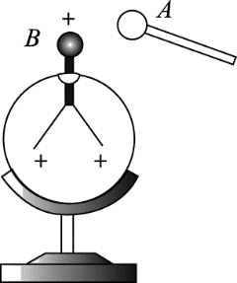

A．一定不带电 B．可能带负电 C．可能带正电 D．一定带负电

【答案】：B

【解析】：金属球*A*靠近验电器小球*B*时，验电器金属箔张角减小，说明小球*B*处的电子转移到了金属箔上，故金属球*A*可能带负电，吸引正电荷，排斥电子，也可能是金属球*A*不带电，发生静电感应，近端感应负电荷，*B*处电子排斥到金属箔一端，B选项正确．

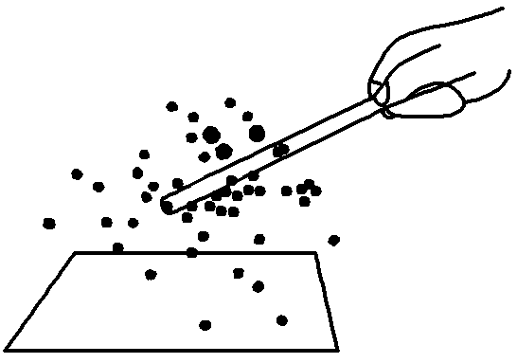2.如图所示，某次实验老师用丝绸摩擦过的玻璃棒(带正电)去吸引细碎的锡箔屑，发现锡箔屑被吸引到玻璃棒上后又迅速地向空中散开，下列说法正确的是(　　)

A．锡箔屑被吸引过程会因为获得电子而带负电

B．锡箔屑被吸引过程有减速过程

C．最后锡箔屑散开主要是因为碰撞导致

D．散开时锡箔屑带正电

解析：选D　玻璃棒靠近锡箔屑，使锡箔屑发生感应起电，故A错误；锡箔屑被吸引过程是加速过程，故B错误；最后锡箔屑散开主要是因为锡箔屑带正电，同种电荷相互排斥，故C错误，D正确。

3、如图所示，将带电粒子(不计重力)从电场中某直电场线上的*A*点无初速地释放，则下列说法正确的是(　　)

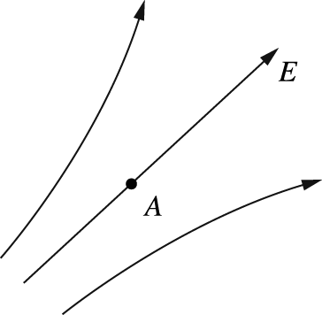

A．带电粒子在电场中一定做加速直线运动 B．带电粒子一定向电势低的方向运动

C．带电粒子可能做曲线运动 D．带电粒子的电势能可能逐渐增大

【答案】：A

【解析】：电场线为直线，带电粒子无初速地释放，受到电场力作用，一定做加速直线运动，A选项正确，C选项错误；带电粒子的电性未知，不一定向电势低的方向运动，B选项错误；电场力做正功，根据功能关系可知，带电粒子的电势能减小，D选项错误．

4．在光滑绝缘桌面上，带电小球*A*固定，带电小球*B*在*A*、*B*间库仑力作用下以速率*v*0绕小球*A*做半径为*r*的匀速圆周运动，若使其绕小球*A*做匀速圆周运动的半径变为2*r*，则*B*球的速率大小应变为(　　)

A.*v*0 B. *v*0

C．2*v*0 D.

解析：选A　半径为*r*时，对*B*球：*k*＝*mB*；半径为2*r*时，对*B*球：*k*＝*mB*，解得*v*＝*v*0，则选项A正确。

5、如图所示，在点电荷*Q*产生的电场中，将两个带正电的试探电荷*q*1、*q*2分别置于*A*、*B*两点，虚线为等势线．取无穷远处为零电势点，若将*q*1、*q*2移动到无穷远的过程中外力克服电场力做的功相等，则下列说法正确的是(　　)

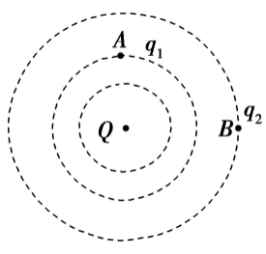

A．*A*点电势大于*B*点电势 B．*A*、*B*两点的电场强度相等

C．*q*1的电荷量小于*q*2的电荷量 D．*q*1在*A*点的电势能小于*q*2在*B*点的电势能

【答案】C

【解析】：由题意知点电荷*Q*带负电，所以有*φA*<*φB*<0，得|*UA*∞|>|*UB*∞|，移动两试探电荷克服电场力做功相等，有*q*1|*UA*∞|＝*q*2|*UB*∞|，所以*q*1<*q*2，A错误，C正确；由*E*＝*k*，*A*点比*B*点离*Q*近，所以*EA*>*EB*，B错误；根据电场力做功与电势能变化的关系，*q*1在*A*点的电势能等于*q*2在*B*点的电势能，D错误．

6、一带负电荷的质点，在电场力作用下沿曲线*abc*从*a*运动到*c*，已知质点的速率是递减的．关于*b*点电场强度*E*的方向，下列图示中可能正确的是(虚线是曲线在*b*点的切线)(　　)

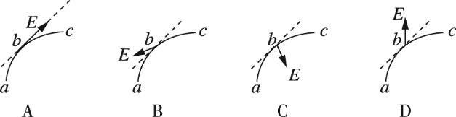

【答案】：D

【解析】：根据曲线运动的规律可知，受力指向轨迹的内侧，由于质点带负电，速率是递减的，故电场方向可能沿竖直方向向上，D选项正确．

7、实线为三条未知方向的电场线，从电场中的M点以相同的速度飞出a、b两个带电粒子，a、b的运动轨迹如图中的虚线所示(a、b只受电场力作用)，则(　　)

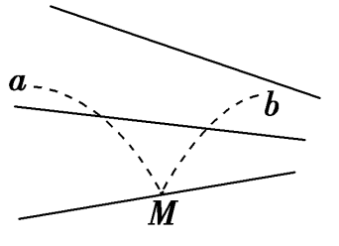

A. a一定带正电，b一定带负电

B. 电场力对a做正功，对b做负功

C. a的速度将减小，b的速度将增大

D. a的加速度将减小，b的加速度将增大

【答案】D

【解析】

【详解】电场线的方向不知，所以粒子带电性质不定；从图中轨道变化来看电场力都做正功，动能都增大，电势能都减少．所以ABC错误．电场线密的地方电场的强度大，电场线疏的地方电场的强度小，所以a受电场力减小，加速度减小，b受电场力增大，加速度增大，所以D正确．故选D．

【点睛】加强基础知识的学习，掌握住电场线的特点：电场线密的地方电场的强度大，电场线疏的地方电场的强度小，即可解决本题．

7、电场中某三条等势线如图中实线*a*、*b*、*c*所示．一电子仅在电场力作用下沿直线从*P*运动到*Q*，已知电势*φa*>*φb*>*φc*，这一过程电子运动的*v*­*t*图象可能是(　　)

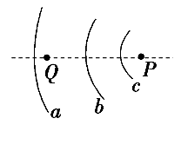

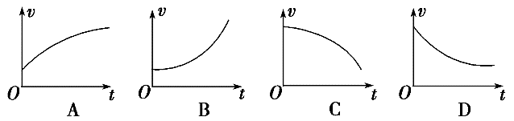

【答案】A

【解析】：结合*φa*>*φb*>*φc*，由题图等势线的特点可确定此电场为非匀强电场，且*Q*点处电场强度小于*P*点处电场强度，电子仅在电场力作用下沿直线从*P*运动到*Q*，将做加速度越来越小的加速运动，A正确．

8、真空中正三角形*ABC*的三个顶点上分别放有电量相等、电性不同的点电荷,*A、C*两点为正电荷,*B*点为负电荷,如图所示．*A*处点电荷所受静电力大小为F,则*B、C*两处点电荷所受静电力大小分别为（ ）

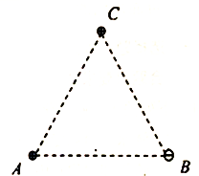

A.  

B.  

C.  

D.  

【答案】B

【解析】

C对A的作用力沿CA方向，B对A的作用力沿AB方向，两个力大小相等，之间的夹角为120°，合力为F．所以C对A的作用力与B对A的作用力大小都等于F．根据对称性，C处点电荷所受静电力大小也为F，B处处点电荷所受静电力大小为2Fcos30°=,故B正确，ACD错误．

故选：B．

**二、多选题**

9．[多选]关于元电荷的理解，下列说法正确的是(　　 )

A．元电荷就是电子

B．元电荷是表示1 C电量

C．元电荷是表示跟电子所带电荷量数值相等的电荷量

D．物体所带的电荷量只能是元电荷的整数倍

解析：选CD　元电荷是最小带电荷量，大小为*e*＝1.60×10－19 C，跟电子或质子所带电荷量相等，不是电荷种类，任何带电体的电荷量都为元电荷的整数倍，故C、D正确。

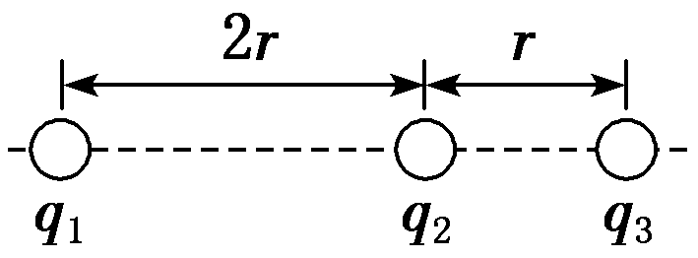10．[多选]如图所示，同一直线上的三个点电荷*q*1、*q*2、*q*3，恰好都处在平衡状态，除相互作用的静电力外不受其他外力作用。已知*q*1、*q*2间的距离是*q*2、*q*3间距离的2倍。下列说法正确的是(　　)

A．若*q*1、*q*3为正电荷，则*q*2为负电荷

B．若*q*1、*q*3为负电荷，则*q*2为正电荷

C．*q*1∶*q*2∶*q*3＝36∶4∶9

D．*q*1∶*q*2∶*q*3＝9∶4∶36

解析：选ABC　三个自由电荷在同一直线上处于平衡状态，则一定满足“两同夹异，近小远大”原理，即两边的电荷电性相同和中间的电荷电性相反，判断电荷量大小关系时，距离远的电荷量大于距离近的电荷量，故A、B正确；根据库仑定律，依据矢量合成，则有：＝＝，已知*q*1、*q*2间的距离是*q*2、*q*3间的距离的2倍，所以*q*1∶*q*2∶*q*3＝36∶4∶9，故C正确，D错误。

11．[多选] 如图所示，质量分别为和的两小球，分别带电荷量和，用同等长度的绝缘线悬于同一点，由于静电斥力使两悬线与竖直方向张开相同的角度，则（　　）

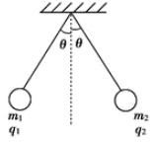A. 不一定等于

B. 必等于

C. 必等于

D. 必须同时满足=和=

【答案】AB

【解析】

【详解】由于电荷之间的作用力是相互的，则题中电荷电量可能不同，也可能相同，但各自所受的电场力大小却相同，方向相反。由于它们与竖直线所成的角度均为*θ*，且两球同处一水平线上，所以根据共点力平衡条件可得 ，可确定它们的质量一定相等。故CD错误，AB正确；故选AB。

12、如图，一带正电的点电荷固定于*O*点，两虚线圆均以*O*为圆心，两实线分别为带电粒子*M*和*N*先后在电场中运动的轨迹，*a*、*b*、*c*、*d*、*e*为轨迹和虚线圆的交点，不计重力．下列说法正确的是(　　)

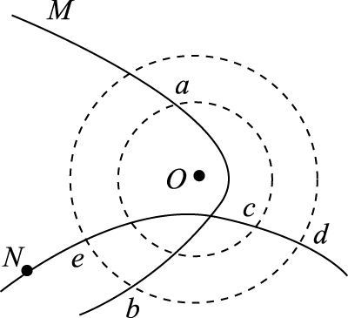

A．*M*带负电荷，*N*带正电荷 B．*M*在*b*点的动能小于它在*a*点的动能

C．*N*在*d*点的电势能等于它在*e*点的电势能 D．*N*在从*c*点运动到*d*点的过程中动能减少

【答案】：A B C

【解析】：粒子做曲线运动，受力指向轨迹的内侧，故*M*受到吸引力，带负电荷，*N*受到排斥力，带正电荷，A选项正确；*M*从*a*到*b*点，库仑力做负功，根据动能定理可知，动能减小，则*b*点的动能小于在*a*点的动能，B选项正确；*d*点和*e*点在同一等势面上，电势相等，则*N*在*d*点的电势能等于在*e*点的电势能，C选项正确；*N*从*c*到*d*，库仑力做正功，动能增加，D选项错误．

**三、填空题（每空4分，共16分）**

13.如图所示，*A*、*B*、*C*、*D*是匀强电场中一正方形的四个顶点，已知*A*、*B*、*C*三点的电势分别为*φA*＝15 V，*φB*＝3 V，*φC*＝－3 V，由此可知*D*点电势*φD*＝________ V；若该正方形的边长为2 cm，且电场方向与正方形所在平面平行，则场强为*E*＝________ V/m.

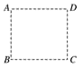

【答案】9　300

【解析】(1)根据匀强电场分布电势特点可知*AC*连线中点电势与*BD*连线中点电势相等，且电势大小为两端点电势和的一半，即*φA*＋*φC*＝*φB*＋*φD*，则*φD*＝9V；

(2)连接*A*、*C*，用*E*、*F*将*AC*三等分，可知*F*点电势为3 V，连接*BF*，则*BF*为等势线.作*AG*⊥*BF*，则*AG*为电场线.现求*BF*长度.由余弦定理得

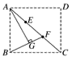

*BF*＝cm＝cm.

又由于△*ABF*面积为△*ABC*的，则＝×(×2×2) cm，得*AG*＝cm

*UAG*＝*E*·*AG*解得*E*＝300V/m.

14.匀强电场中的三点*A*、*B*、*C*是一个三角形的三个顶点，*AB*的长度为1 m，*D*为*AB*的中点，如图所示.已知电场线的方向平行于Δ*ABC*所在平面，*A*、*B*、*C*三点的电势分别为14 V、6 V和2 V.设场强大小为*E*，一电量为1×10－6C的正电荷从*D*点移到*C*点电场力所做的功*W*为________ J.并做出经过*A*点的电场线，保留作图痕迹.

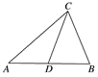

【答案】8×10－6　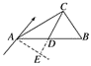

【解析】因为*D*是*AB*的中点，所以*φD*＝(*φA*＋*φB*)

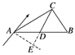由*W*＝*qU*＝*q*(*φD*－*φC*)＝1×10－6×8＝8×10－6J

延长*CD*至*E*，使*ED*＝*CD*，则*φE*－*φD*＝(*φD*－*φC*)，所以*φE*＝14 V，连接*AE*就是一条等势线，过*A*做*AE*的垂线就是要求的电场线，方向为电势降低的方向.

**四、计算题**

15. 人体的细胞膜内外存在电势差(膜电位差)约*U*＝35mV，细胞膜厚度约为*d*＝7.0×10－9 m．细胞膜有选择地让钾或钠离子通过，以保持细胞内、外的电势差和渗透压．当一个一价的钠离子(电荷量*q*＝1.6×10－19 C)从图中的*A*到*B*通过细胞膜时：(细胞膜内的电场看做匀强电场，且电势关系为*φA*>*φB*)

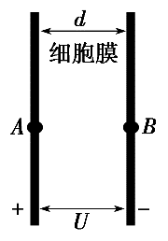

(1)它受到的静电力多大？

(2)静电力做功是多少？

(3)电势能是增加还是减少？改变了多少？

【答案】：(1)8.0×10－13 N (2)5.6×10－21 J (3)减少　减少了5.6×10－21 J

【解析】：(1)*E*＝＝V/m＝5.0×106 V/m，

则*F*＝*qE*＝1.6×10－19×5.0×106 N＝8.0×10－13 N.

(2)*W*＝*qU*＝1.6×10－19×35×10－3 J＝5.6×10－21 J.

(3)因为静电力做5.6×10－21 J的正功，所以电势能减少，减少了5.6×10－21 J.

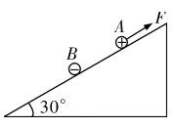16．如图所示，带电小球和放在倾角为的光滑绝缘斜面上，质量均为，所带电荷量分别为和，沿斜面向上的恒力作用于球，可使、保持间距不变沿斜面向上加速运动，已知重力加速度为，静电力常量，求：

（1）加速度的大小；

（2）的大小．

【参考答案】（1） （2）

【解析】

试题分析：根据库仑定律，代入数据计算出两球相互吸引的库仑力，对B受力分析，由牛顿第二定律可求出加速度，在把*A*球和*B*球看成整体，*A、B*间的库仑力为系统内力，由牛顿第二定律可以计算出恒力*F*．

（1）根据库仑定律，两球相互吸引的库仑力为：

隔离*B*球，由牛顿第二定律有：

联立解得加速度为：

（2）把*A*球和*B*球看成整体，由牛顿第二定律有：

联立以上解得：

17、在方向水平向右，大小的匀强电场中，用绝缘细线将质量的带电小球P悬挂在*O*点，小球静止时细线与竖直方向夹角，（已知，， ）求：

(1) 小球的带电量；；

(2)细线对小球的拉力大小；

(3)倘若把细线剪断，小球的加速度的大小；

(4)如果把小球在最低点静止释放，求它的最大摆角；

(5)倘若改变匀强电场的大小和方向，小球仍然静止在图示位置，求匀强电场的最小值和此时的方向。

【答案】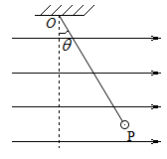  
(1)正电；(2)3×10-6C；(3)5×10-2N；(4)12.5m/s2；(5)74°；(6)8×103N/C，方向与水平方向成37°角斜向上。

【解析】

【详解】(1)小球受到的电场力方向向右，与场强方向相同，所以小球带正电。

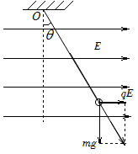  
对小球，在如图所示力的作用下处于平衡状态。由平衡条件得

*qE*=*mg*tanθ

得



(2)由平衡条件有

*F*Tcosθ=*mg*

得细线的拉力为



(3)如果剪断细绳小球所受的合力与*F*T大小相等，方向相反，则加速度为



(4)如果把小球在最低点静止释放，则当摆到最高点时，由能量关系



其中

*qE*=*mg*tanθ

解得



即



(5)倘若改变匀强电场的大小和方向，小球仍然静止在图示位置，则当电场力方向与细线垂直时匀强电场有最小值，则

*qE*′=*mg*sinθ

解得



方向与水平方向成37°角斜向上。